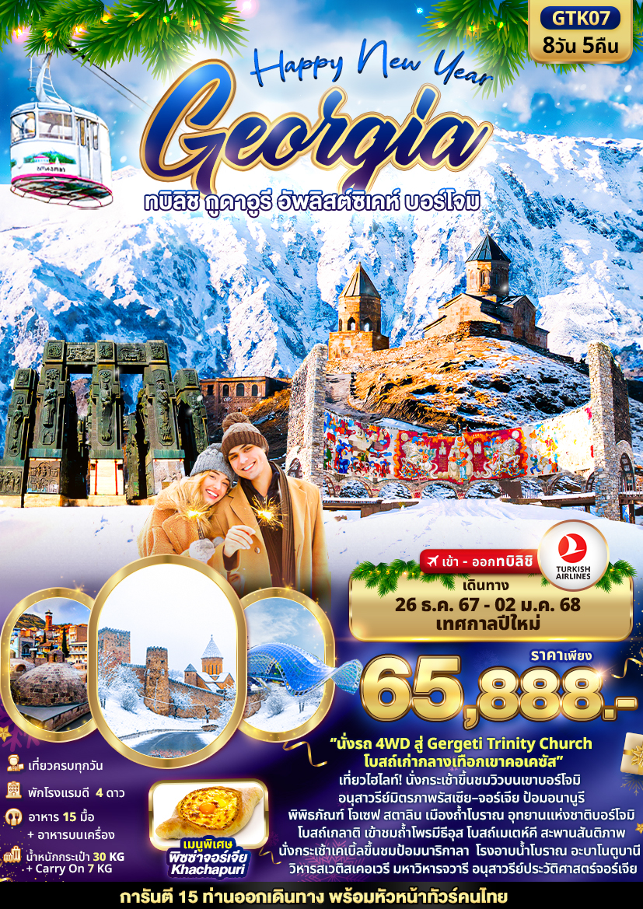

วันที่ | โปรแกรมท่องเที่ยว | เช้า | เที่ยง | เย็น | โรงแรม
1 | TK065 BKK-IST 10.50-18.00 ท่าอากาศยานนานาชาติสุวรรณภูมิ ประเทศไทย – ท่าอากาศยานนานาชาติอิสตันบูล  แวะพักเปลี่ยนเครื่อง
2 | ท่าอากาศยานนานาชาติอิสตันบูล - ท่าอากาศยานนานาชาติทบิลิชิ ประเทศจอร์เจีย TK386 IST-TBS 00.55-04.10 – เมืองทบิลิชิ -อนุสาวรีย์ประวัติศาสตร์จอร์เจีย - เมืองมิสเคด้า–วิหารสเวติสเคอเวรี – มหาวิหารจวารี – ศูนย์การค้า Tbilisi Galleria mall |  |  |  | Ibis Stadium  หรือระดับใกล้เคียง
3 | เมืองทบิลิชิ – เมืองอนานูรี – ป้อมอนานูรี - อนุสาวรีย์มิตรภาพรัสเซีย–จอร์เจีย – เปิดประสบการณ์ นั่งรถ 4WD สู่ใจกลางหุบเขาคอเคซัส – โบสถ์เกอร์เกต - เมืองทบิลิชิ |  |  |  | Ibis Stadium  หรือระดับใกล้เคียง
4 | เมืองทบิลิชิ - เมืองกอรี - พิพิธภัณฑ์ โจเซฟ สตาลิน –  เมืองอัพลิสต์ซิเคห์ - เมืองถ้ำโบราณ - เมืองกอรี |  |  |  | Gori Inn  หรือระดับใกล้เคียง
5 | เมืองกอรี - เมืองบอร์โจมิ - อุทยานแห่งชาติบอร์โจมี - ขึ้นกระเช้าสู่จุดชมวิวบนหน้าผา - เมืองคูทาอีซี - โบสถ์เกลาติ |  |  |  | Argo Hotel  หรือระดับใกล้เคียง
6 | เมืองคูทาอีซี - ถ้ำโพรมีธีอุส - เมืองทบิลิชิ - โบสถ์เมเตห์คี - สะพานสันติภาพ - นั่งกระเช้าขึ้นชมป้อมนาริกาลา –  โรงอาบน้ำโบราณ อะบาโนตูบานี |  |  |  | Ibis Stadium  หรือระดับใกล้เคียง
7 | เมืองทบิลิชิ - TK379 TBS-IST 12.05-13.50  ท่าอากาศยานนานาชาติทบิลิชิ – ท่าอากาศยานนานาชาติอิสตันบูล แวะพักเปลี่ยนเครื่อง - ท่าอากาศยานนานาชาติสุวรรณภูมิ  TK058 IST-BKK 15.35-04.40
8 | ท่าอากาศยานนานาชาติสุวรรณภูมิ ประเทศไทย

วันเดินทาง | ราคาผู้ใหญ่  (บาท) | ราคาเด็ก 2-11 ปี (บาท) | พักเดี่ยว / เดินทาง  ท่านเดียว เพิ่ม (บาท) | ที่นั่ง
26 ธันวาคม – 02 มกราคม 67  ** เทศกาลปีใหม่ | 65,888 | ไม่มีราคาเด็ก  ( Infant ไม่เกิน 2 ปี  ราคา 12,500 บาท) | 11,500 | 25
** สำหรับผู้ถือพาสปอร์ตไทยไม่ต้องขอวีซ่า



เที่ยวบิน เวลาออก เวลาถึง

TK065
10.50
18.00
BKK▪ ------------------------------ ▪IST▪ ------------------------------ ▪TBS
เที่ยวบิน เวลาออก เวลาถึง

TK386
00.55
04.10
เที่ยวบิน เวลาออก เวลาถึง
TK379
12.05
TBS▪ ------------------------------ ▪IST▪ ------------------------------ ▪BKK
เที่ยวบิน เวลาออก เวลาถึง

TK058
15.35
04.40
13.50
เที่ยวบินขาไป
เที่ยวบินขากลับ
ตารางเวลาเที่ยวบิน สายการบิน เตอร์กิชแอร์ไลน์

วันที่หนึ่ง ท่าอากาศยานนานาชาติสุวรรณภูมิ ประเทศไทย - ท่าอากาศยานนานาชาติอิสตันบูล แวะพักเปลี่ยนเครื่อง

07.30 น. พร้อมกัน ณ ท่าอากาศยานนานาชาติสุวรรณภูมิ ประเทศไทย อาคารผู้โดยสารระหว่างประเทศขาออกชั้น 4 เคาน์เตอร์ สายการบิน TURKISH AIRLINES (TK) โดยมีเจ้าหน้าที่บริษัทฯ คอยต้อนรับและอำนวยความสะดวก
10.50 น. นำท่านเดินทางสู่ เมืองทบิลิซี ประเทศจอร์เจีย โดยสายการบิน TURKISH AIRLINES (TK) เที่ยวบินที่ TK065
18.00 น. เดินทางถึง ท่าอากาศยานนานาชาติอิสตันบูล ประเทศตุรกี แวะพักเปลี่ยนเครื่อง
วันที่สอง ท่าอากาศยานนานาชาติอิสตันบูล – ท่าอากาศยานนานาชาติทบิลิชิ ประเทศจอร์เจีย – เมืองทบิลิชิ –
อนุสาวรีย์ประวัติศาสตร์จอร์เจีย - เมืองมิสเคด้า – วิหารสเวติสเคอเวรี - มหาวิหารจวารี – เมืองทบิลิชิ –
ศูนย์การค้า Tbilisi Galleria mall อาหาร เที่ยง,เย็น

00.55 น. นำท่านเดินทางสู่ ท่าอากาศยานนานาชาติทบิลิชิ โดยสายการบิน TURKISH AIRLINES (TK) เที่ยวบินที่ TK386
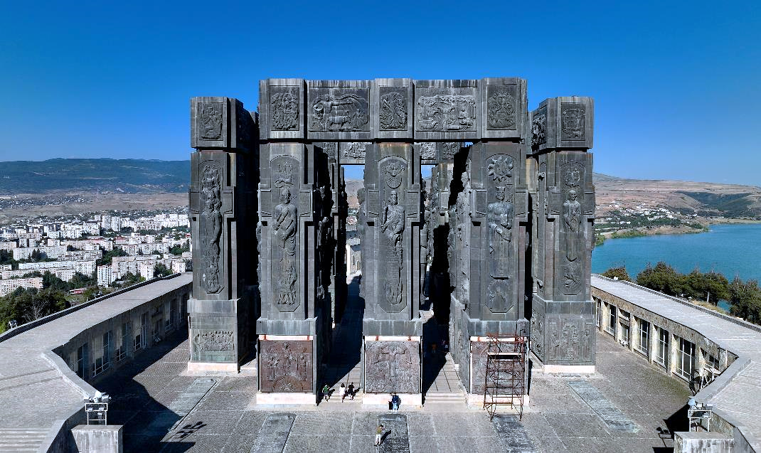
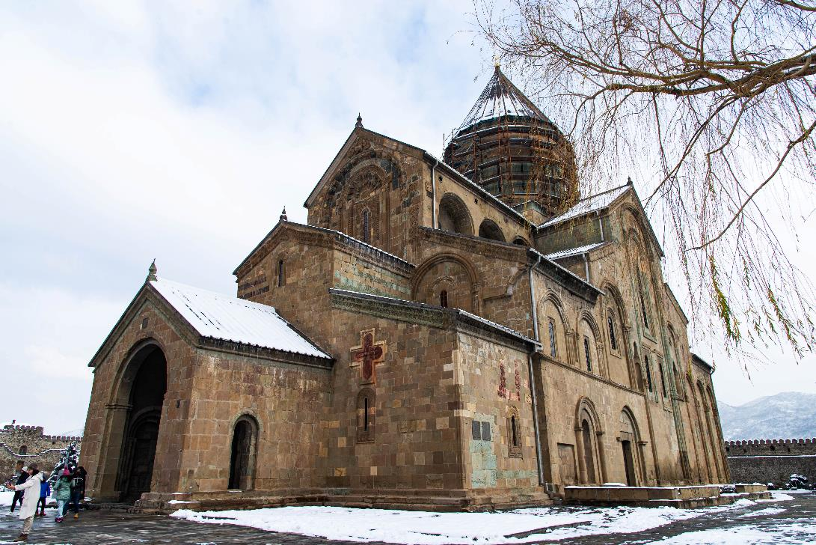
04.10 น. เดินทางถึง ท่าอากาศยานนานาชาติทบิลิชิ ประเทศจอร์เจีย นำท่านผ่านขั้นตอนการตรวจคนเข้าเมืองและพิธีการทางศุลกากร (เวลาท้องถิ่นช้ากว่าประเทศไทย 3 ชั่วโมง) เดินทางสู่ เมืองทบิลิชิ (Tbilisi) เมืองหลวงของประเทศ มีน้ำพุร้อนธรรมชาติอยู่เป็นจำนวนมาก แม้จะอยู่ในเอเชียแต่ก็ให้ความรู้สึกเหมือนกำลังเที่ยวชมยุโรป ให้ท่านถ่ายภาพสุดชิคที่ อนุสาวรีย์ประวัติศาสตร์จอร์เจีย (The Chronicle of Georgia) อนุสรณ์ทางประวัติศาสตร์ เล่าเรื่องราวต่างๆผ่านเสาหิน ที่มีขนาดใหญ่มากกว่า 10 คนโอบ และเป็นจุดชมวิวมุมสูงที่สามารถเห็นวิวเมืองและทะเลสาบที่สวยงาม นำท่านเดินทางสู่ เมืองมิสเคด้า (Mtskheta) หนึ่งในเมืองที่เก่าแก่ที่สุดในจอร์เจียและเป็นหนึ่งในเมืองที่เก่าแก่ที่สุดในโลกที่มีผู้คนอาศัยอยู่อย่างต่อเนื่อง ถ่ายภาพด้านหน้า วิหารสเวติสเคอเวรี (Svetitskhoveli Cathedral) เป็นศูนย์กลางที่ทำให้ชาวจอร์เจียเปลี่ยนความเชื่อและหันมานับถือศาสนาคริสต์ และ เป็นศาสนาประจำชาติของจอร์เจียเมื่อปี ค.ศ.337
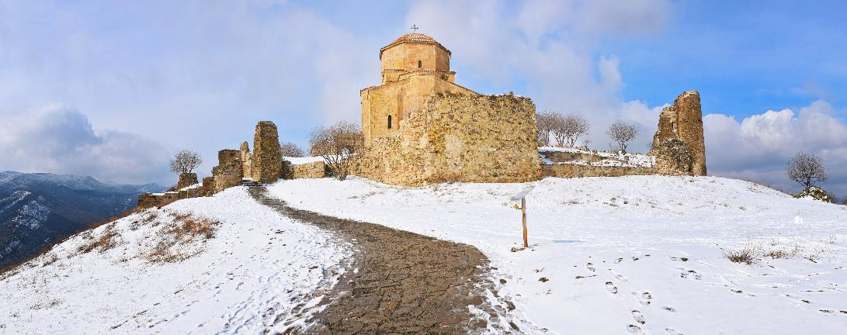
จากนั้นนำท่านชม มหาวิหารจวารี (Jvari Monastery) หรือ โบสถ์แห่งไม้กางเขนอันศักดิ์สิทธิ์ของศานาคริสต์นิกายออโธด๊อก ชาวจอร์เจียสักการะนับถือวิหารแห่งนี้เป็นอย่างมาก
เที่ยง รับประทานอาหารเที่ยง (มื้อที่1) เมนูพิเศษ คาจาปูรี (Khachapuri)

Highlight ! คาจาปูรี ขนมปังหน้าชีส หรือพิซซ่าจอร์เจีย โดยจะทานตอนร้อน ๆ ซึ่งต้องคนไข่กับชีสให้เข้ากันก่อน แล้วบิขนมปังจิ้มลงไป บอกเลยว่าฟินมากๆ 😋🥐 🥚 🧀

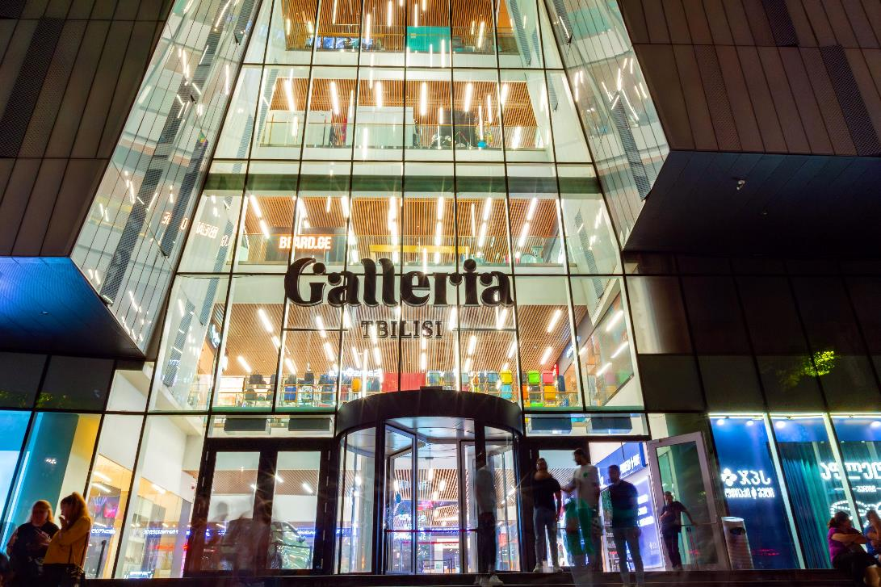
จากนั้นเดินทางสู่ เมืองทบิลิชิ (Tbilisi) อิสระให้ท่านได้ช้อปปิ้งสินค้าพื้นเมืองและของที่ระลึก ศูนย์การค้า Tbilisi Galleria mall ศูนย์การค้าที่ใหญ่ แม้จะอยู่ชานเมือง แต่มีร้านค้ามากมาย เช่น Zara Mango และ Diesel มีร้านอาหารและร้านกาแฟน่านั่งหลายร้าน
เย็น รับประทานอาหารเย็น (มื้อที่2)
ที่พัก : Ibis Stadium หรือโรงแรมระดับใกล้เคียงกัน
(ชื่อโรงแรมที่ท่านพัก ทางบริษัทจะทำการแจ้งพร้อมใบนัดหมาย 5-7 วันก่อนวันเดินทาง)
วันที่สาม เมืองทบิลิชิ – เมืองอนานูรี – ป้อมอนานูรี - อนุสาวรีย์มิตรภาพรัสเซีย–จอร์เจีย –เปิดประสบการณ์ นั่งรถ 4WD
สู่ใจกลางหุบเขาคอเคซัส – โบสถ์เกอร์เกต - เมืองทบิลิชิ อาหาร เช้า,เที่ยง,เย็น

เช้า รับประทานอาหารเช้า ณ โรงแรม (มื้อที่3)
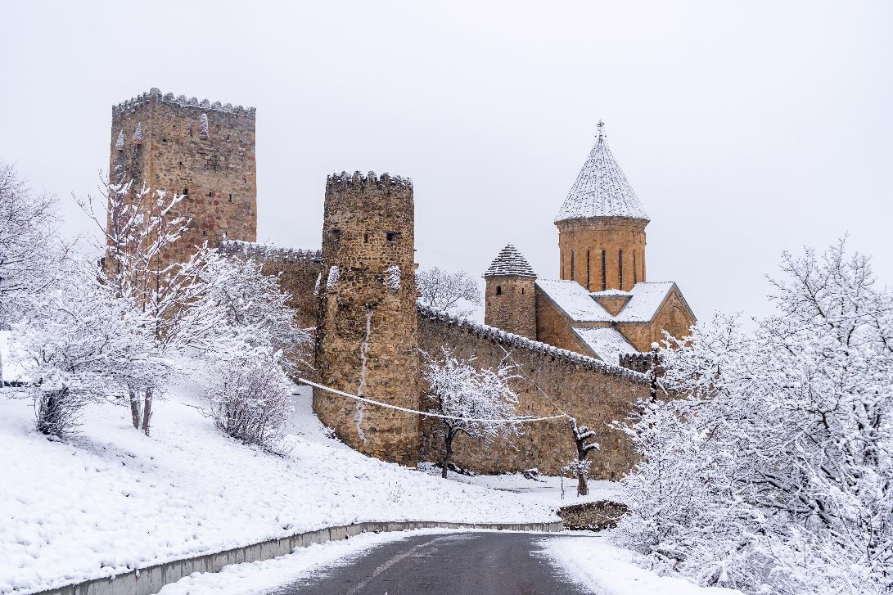
นำท่านเดินทางสู่เมืองอนานูรี (Ananuri) เพื่อเยี่ยมชม ป้อมอนานูรี (Ananuri Fortress) มองจากมุมสูงจะมองเห็นวิวสวยๆของอ่างเก็บน้ำและภูเขาที่ล้อมรอบ สร้างเพื่อเป็นป้อมปราการไว้หลบภัยในสงคราม
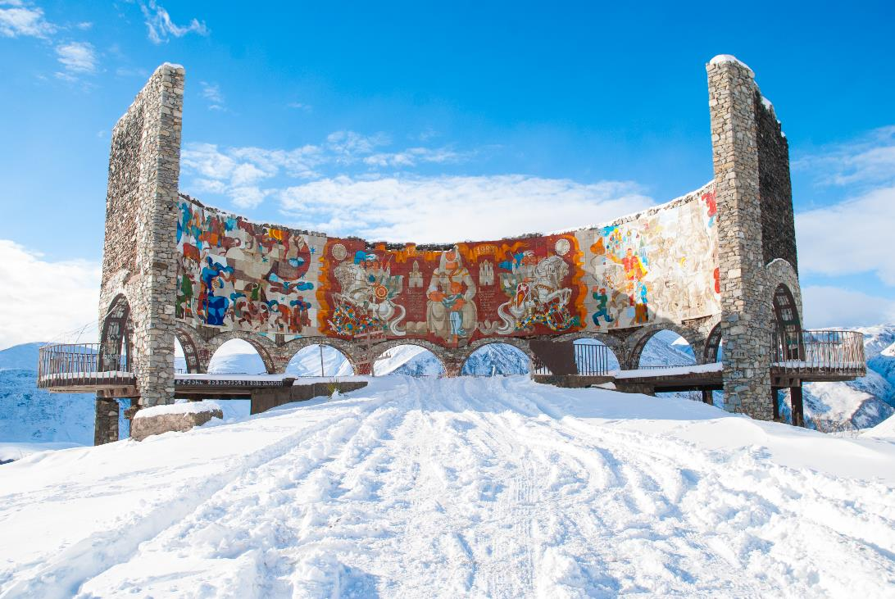
นำท่านชม อนุสาวรีย์มิตรภาพรัสเซีย–จอร์เจีย (Friendship Monument) สร้างขึ้นเพื่อเฉลิมฉลองครบรอบสองร้อยปีของสนธิสัญญาจอร์จีฟสค์และมิตรภาพที่ต่อเนื่องระหว่างโซเวียตจอร์เจียและโซเวียตรัสเซีย ภายในเป็นภาพจิตรกรรมฝาผนังขนาดใหญ่แสดงให้เห็นฉากประวัติศาสตร์จอร์เจียและรัสเซีย
เที่ยง รับประทานอาหารเที่ยง (มื้อที่4)
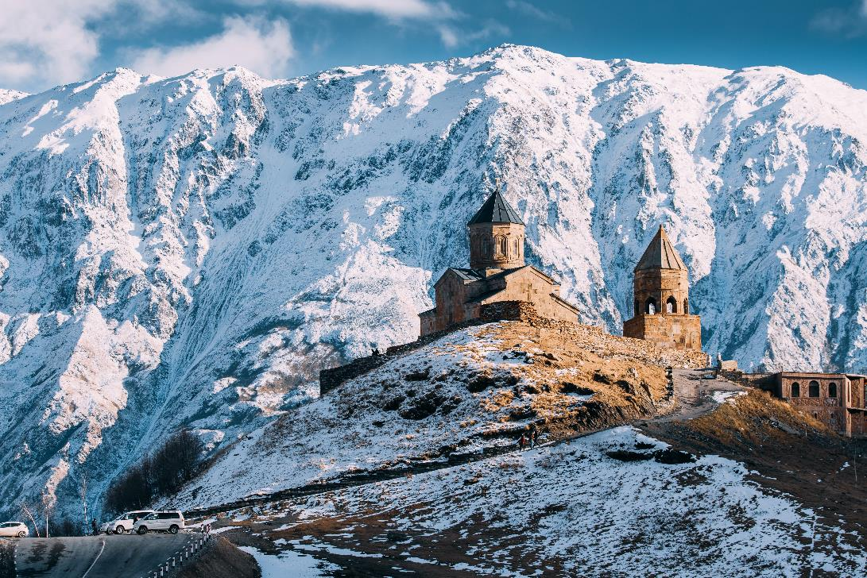
จากนั้นเปลี่ยนยานพาหนะ เปิดประสบการณ์ นั่งรถ 4WD (Four-Wheel รถที่สามารถรับมือกับถนนที่ขรุขระ) เพื่อเข้าสู่ใจกลางหุบเขาคอเคซัส ให้ท่านชมความสวยงามของ โบสถ์เกอร์เกต (Gergeti Trinity Church) หรืออีกชื่อ โบสถ์สมินดาซาเมบา (Tsminda Sameba) เป็นโบสถ์กลางเทือกเขาคอเคซัสแห่งจอร์เจีย ที่นี่ถือว่าเป็นชุมชนชาวคริสต์ที่เก่าแก่มากที่สุดแห่งหนึ่งบนโลกนี้ ตั้งอยู่บนภูเขาคาซเบกี ที่มีความสูงถึง 2,170 เมตร ***หมายเหตุ เนื่องจากเป็นช่วง WINTER ของประเทศจอร์เจีย หิมะจะตกเป็นจำนวนมากและแต่ละปีความหนาวเย็นของหิมะไม่เท่ากัน ทำให้ทางขึ้นเขาสู่โบสถ์นั้นอาจปิด เพราะถนนลื่น ก่อให้เกิดอันตราย รถไม่สามารถขึ้นไปได้ โดยทางบริษัทฯจะคำนึงถึงความปลอดภัยเป็นหลัก และขอสงวนสิทธิ์เปลี่ยนแปลงรายการเดินทางโดยไม่แจ้งให้ทราบล่วงหน้า  จากนั้นเดินทางกลับสู่ เมืองทบิลิชิ (Tbilisi)
เย็น รับประทานอาหารเย็น (มื้อที่5)
ที่พัก : Ibis Stadium หรือโรงแรมระดับใกล้เคียงกัน
(ชื่อโรงแรมที่ท่านพัก ทางบริษัทจะทำการแจ้งพร้อมใบนัดหมาย 5-7 วัน ก่อนวันเดินทาง)
วันที่สี่ เมืองทบิลิชิ – เมืองกอรี - พิพิธภัณฑ์ โจเซฟ สตาลิน – เมืองอัพลิสต์ซิเคห์ – เมืองถ้ำโบราณ - เมืองกอรี อาหาร เช้า,เที่ยง,เย็น

เช้า รับประทานอาหารเช้า ณ โรงแรม (มื้อที่6)
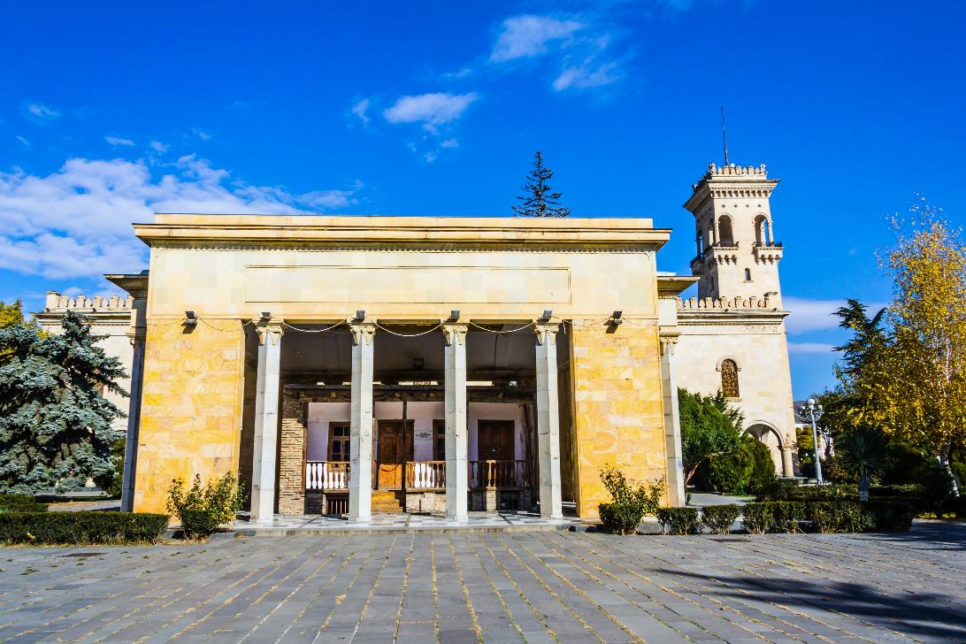
นำท่านเดินทางสู่ เมืองกอรี (Gori) ตั้งอยู่บริเวณจุดบรรจบระหว่างแม่น้ำสองสาย ได้แก่ แม่น้ำมตกวารีและแม่น้ำลีอัฆวี จากนั้นพาทุกท่านเข้าชม พิพิธภัณฑ์​ โจเซฟ​ สตาลิน (Joseph Stalin Museum) โจเซฟ สตาลิน อดีตผู้นำสหภาพโซเวียต พิพิธภัณฑ์อาคารเก่าจำลองบรรยากาศสมัยที่ท่านยังคงมีชีวิตอยู่​ สิ่งของเครื่องใช้​ โต๊ะทำงาน​ ภาพถ่าย​ และรวบรวมชีวประวัติต่างๆ ตั้งแต่เกิดจนกระทั่งเสียชีวิต เหมือนพิพิธภัณฑ์ที่มีชีวิต​
จากนั้นนำท่านเดินทางสู่ เมืองอัพลิสต์ซิเคห์ (Uplistsikhe) เป็นบริเวณถ้ำที่ถูกทำขึ้นเพื่อเป็นที่อยู่อาศัยของมนุษย์ ซึ่งในอดีตเป็นเส้นทางการค้าขายสินค้าจากอินเดีย
เที่ยง รับประทานอาหารเที่ยง (มื้อที่7)
เพื่อเข้าชม เมืองถ้ำโบราณ (Cave house) สมบัติทางประวัติศาสตร์แห่งจอร์เจีย ถือกำเนิดมาในยุคโบราณ ถึงจะเป็นแค่ห้องหินที่มีเพียงแค่โครงสร้างก็ต้องทึ่งกับความสามารถของมนุษย์ในยุคโบราณ แม้จะไม่ได้มีเครื่องมือที่ช่วยทุ่นแรงเหมือนยุคปัจจุบัน แต่ก็สามารถสร้างทั้งห้องต่างๆได้อย่างกว้างขวางและใหญ่โต จากนั้นเดินทางกลับสู่ เมืองกอรี (Gori)
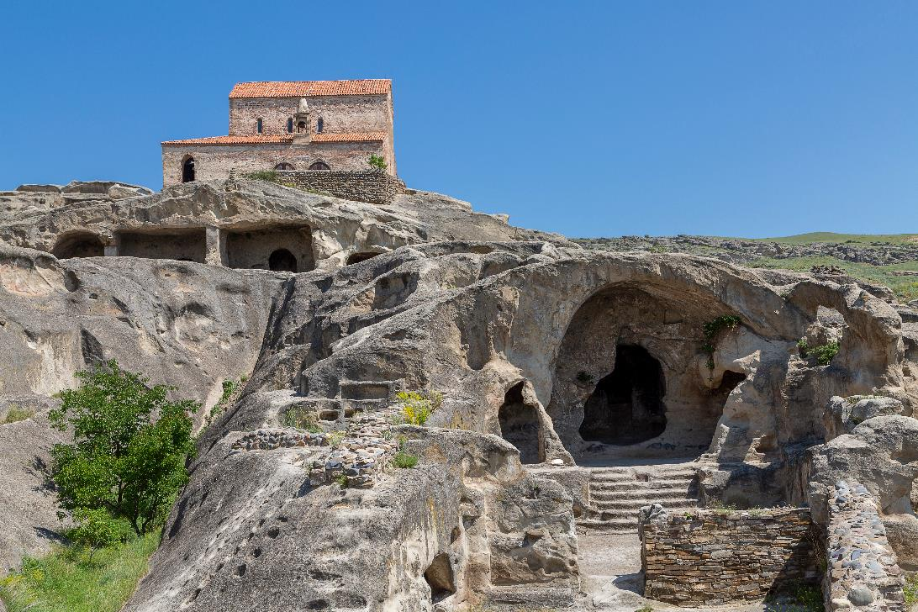
เย็น รับประทานอาหารเย็น (มื้อที่8)
ที่พัก: Gori Inn หรือโรงแรมระดับใกล้เคียงกัน
(ชื่อโรงแรมที่ท่านพักทางบริษัทจะทำการแจ้งพร้อมใบนัดหมาย 5-7 วัน ก่อนวันเดินทาง)
วันที่ห้า เมืองกอรี – เมืองบอร์โจมิ - อุทยานแห่งชาติบอร์โจมี – ขึ้นกระเช้าสู่จุดชมวิวบนหน้าผา – เมืองคูทาอีซี -
โบสถ์เกลาติ อาหาร เช้า,เที่ยง,เย็น

เช้า รับประทานอาหารเช้า ณ โรงแรม (มื้อที่9)
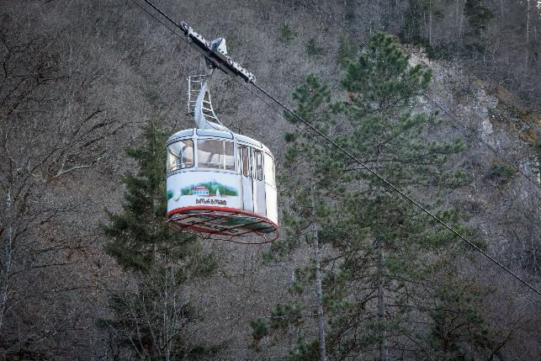
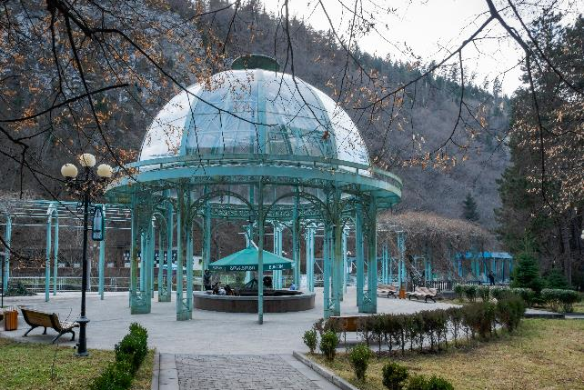
นำท่านเดินทางสู่ เมืองบอร์โจมิ (Borjomi) เมืองตากอากาศเล็ก ๆ ริมแม่น้ำ และเป็นเมืองที่มีชื่อเสียงเกี่ยวกับอุตสาหกรรมน้ำแร่ เพราะมีแหล่งน้ำพุร้อนธรรมชาติที่ดีที่สุดกับธรรมชาติที่งดงามและอุดมสมบูรณ์ นำท่านเที่ยวชม อุทยานแห่งชาติบอร์โจมี (Borjomi city park) ให้ท่านได้ขึ้นกระเช้าสู่จุดชมวิวบนหน้าผา ชมวิวเมือง หุบเขา และสวนโดยรอบ อิสระให้ท่านเก็บภาพวิวทิวทัศน์ธรรมชาติจากมุมสูงตามอัธยาศัย
เที่ยง รับประทานอาหารเที่ยง (มื้อที่10)
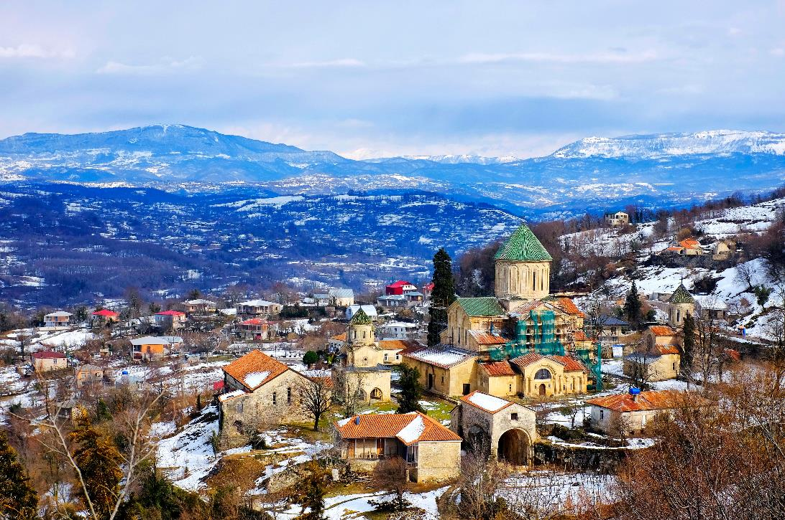
นำท่านเดินทางสู่ เมืองคูทาอีซี (Kutaisi) เป็นหนึ่งในเมืองที่มีผู้อยู่อาศัยอย่างต่อเนื่องที่เก่าแก่ที่สุดในโลก ตั้งอยู่ริมฝั่งแม่น้ำรีออนี พาทุกท่านเข้าชม โบสถ์เกลาติ (Gelati Monastery) ซึ่งเป็นโบสถ์เก่าแก่ มีการวาดลวดลายอย่างสวยงามบนกำแพงโบสถ์ในทุกตารางนิ้ว รวมไปถึงการอนุรักษ์โบสถ์แห่งนี้ให้ยังคงสภาพเดิมได้อย่างสมบูรณ์มาก ทำให้โบสถ์ได้รับการยกย่องจาก UNESCO อีกด้วย
เย็น รับประทานอาหารเย็น (มื้อที่11)
ที่พัก : Hotel Argo หรือโรงแรมระดับใกล้เคียงกัน
(ชื่อโรงแรมที่ท่านพัก ทางบริษัทจะทำการแจ้งพร้อมใบนัดหมาย 5-7 วันก่อนวันเดินทาง)
วันที่หก เมืองคูทาอีซี - ถ้ำโพรมีธีอุส – เมืองทบิลิชิ – โบสถ์เมเตห์คี – สะพานสันติภาพ – นั่งกระเช้าขึ้นชมป้อมนาริกาลา
- โรงอาบน้ำโบราณ อะบาโนตูบานี อาหาร เช้า,เที่ยง,เย็น

เช้า รับประทานอาหารเช้า ณ โรงแรม (มื้อที่12)
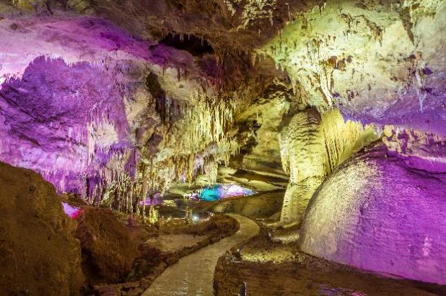
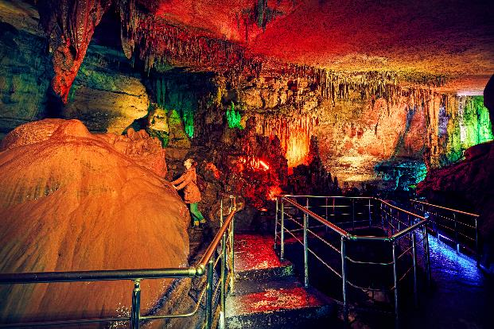
นำท่านเข้าชม ถ้ำโพรมีธีอุส (Prometheus cave) ถ้ำนี้ถูกค้นพบและศึกษาโดยนักสำรวจถ้ำชาวจอร์เจีย และได้มีการเปลี่ยนถ้ำเป็นสถานที่ท่องเที่ยว มีการวางเส้นทางเดินเท้าในถ้ำ และมีไฟส่องสว่าง เพื่อความปลอดภัยแก่ผู้มาเยือน จากนั้นนำท่านเดินทางกลับสู่ เมืองทบิลิชิ (Tbilisi)
เที่ยง รับประทานอาหารเที่ยง (มื้อที่13)
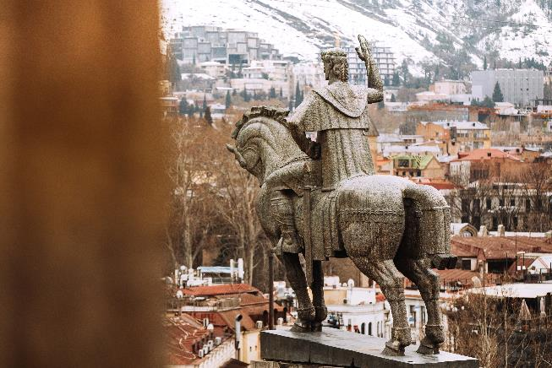
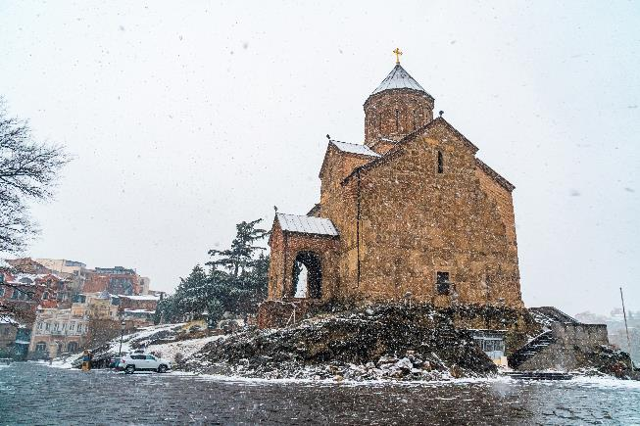
จากนั้นเดินทางสู่ โบสถ์เมเตห์คี (Metekhi Church) โบสถ์เก่าแก่ที่ตั้งอยู่บริเวณริมแม่น้ำคูรา โบสถ์นี้เรียกได้ว่าเป็นจุดเริ่มต้นการเดินชมเมืองของนักท่องเที่ยว เพราะบริเวณนี้สามารถมองเห็นสถานที่เที่ยวต่างๆ รอบเมืองได้อย่างชัดเจน จุดเด่นที่น่าสนใจคือความเก่าแก่ สวยงาม และรูปปั้นของกษัตริย์วาคตัง จอร์กาซาลี ผู้ค้นพบเมืองทบิลิซี
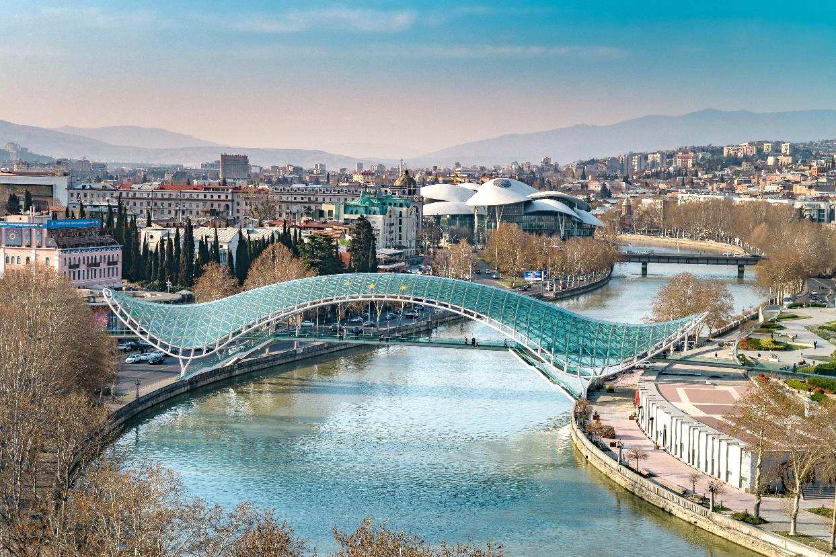
นำท่านเช็คอินที่ สะพานสันติภาพ (The Bridge of Peace) เป็นสะพานที่มีความยาวถึง 150 เมตร ใช้ข้ามแม่น้ำคูรา เพื่อเชื่อมระหว่างตัวเมืองเก่าและตัวเมืองใหม่ของทบิลิซี โครงสร้างหลักของสะพานนี้ทำมาจากเหล็กและกระจก ได้รับการยกย่องว่าเป็นงานสถาปัตยกรรมยุคใหม่ที่มีความสวยงามชิ้นหนึ่งของประเทศ

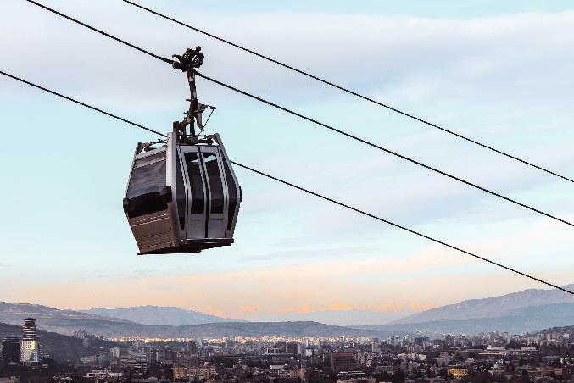
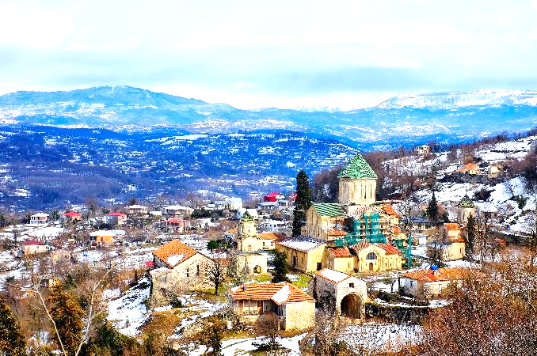
นำท่าน นั่งกระเช้าขึ้นชมป้อมนาริกาลา (Narikala Fortress) ป้อมปราการโบราณสมัยยุคศตวรรษที่ 4 ซึ่งนักประวัติศาสตร์ยกย่องว่าเป็นป้อมปราการป้อมหนึ่งบนเส้นทางสายไหมที่แข็งแกร่งและตีได้ยากที่สุด อิสระให้ท่านได้เก็บภาพมุมสูงของเมืองทบิลิซิตามอัธยาศัย
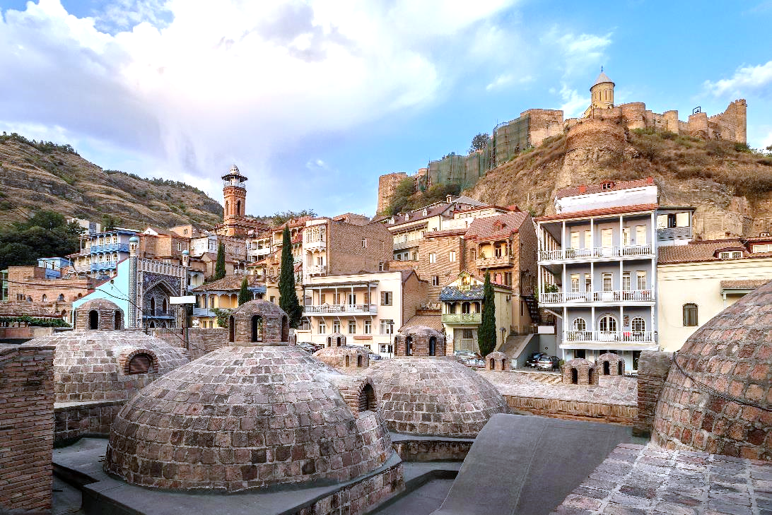
จากนั้นพาทุกท่านไปที่ โรงอาบน้ำโบราณ อะบาโนตูบานี (Abanotubani Tbilisi Sulfur Baths) โรงอาบน้ำโบราณแห่งนี้ใช้เป็นสถานที่สำหรับแช่น้ำพุร้อน ที่มีส่วนผสมของแร่กำมะถัน ซึ่งเชื่อกันว่าในน้ำพุร้อนมีแร่ธาตุต่าง ๆ ที่ช่วยกำจัดของเสียและทำให้ผิวพรรณเปล่งปลั่ง ในปัจจุบันยังคงเปิดให้บริการกันอยู่
เย็น รับประทานอาหารเย็น (มื้อที่14)
ที่พัก : Ibis Stadium หรือโรงแรมระดับใกล้เคียงกัน
(ชื่อโรงแรมที่ท่านพัก ทางบริษัทจะทำการแจ้งพร้อมใบนัดหมาย 5-7 วัน ก่อนวันเดินทาง)

วันที่เจ็ด เมืองทบิลิชิ - ท่าอากาศยานนานาชาติทบิลิชิ – ท่าอากาศยานนานาชาติอิสตันบูล แวะพักเปลี่ยนเครื่อง
อาหาร เช้า

เช้า รับประทานอาหารเช้า ณ โรงแรม (มื้อที่15)
ได้เวลาอันสมควรนำท่านเดินทางสู่ ท่าอากาศยานนานาชาติทบิลิชิ ประเทศจอร์เจีย เพื่อเดินทางกลับสู่ ประเทศไทย
12.05 น. เดินทางกลับประเทศไทย โดยสายการบิน TURKISH AIRLINES (TK) เที่ยวบินที่ TK379
13.50 น. เดินทางถึง ท่าอากาศยานนานาชาติอิสตันบูล ประเทศตุรกี แวะพักเปลี่ยนเครื่อง
15.35 น. นำท่านเดินทางสู่ ท่าอากาศยานนานาชาติสุวรรณภูมิ ประเทศไทย เที่ยวบินที่ TK058
วันที่แปด ท่าอากาศยานนานาชาติสุวรรณภูมิ ประเทศไทย

04.40 น. เดินทางถึง ท่าอากาศยานนานาชาติสุวรรณภูมิ ประเทศไทย โดยสวัสดิภาพ

*******************************************************************************
หมายเหตุ* โปรแกรมอาจมีการสลับวันหรือเปลี่ยนแปลงไปตามความเหมาะสมโดยไม่แจ้งให้ทราบล่วงหน้า
ขึ้นอยู่กับตามสถานการณ์ท้องถิ่น สถานที่ท่องเที่ยว เทศกาล หรือ สภาพอากาศท้องถิ่น ณ เวลานั้น
ทั้งนี้การเปลี่ยนทางบริษัทจะคำนึงถึงประโยชน์และความปลอดภัยของทุกท่านเป็นหลักสำคัญ

เงื่อนไขการให้บริการ

► การเดินทางครั้งนี้จะต้องมีจำนวน 15 ท่านขึ้นไป กรณีไม่ถึงจำนวนดังกล่าว
- จะส่งจอยน์ทัวร์กับบริษัทที่มีโปรแกรมใกล้เคียงกัน
- หรือเลื่อน หรือยกเลิกการออกเดินทาง โดยทางบริษัทจะทำการแจ้งให้ท่านทราบล่วงหน้าก่อนการเดินทาง 15 วัน
- หรือขอสงวนสิทธิ์ในการปรับราคาค่าบริการเพิ่ม (ในกรณีที่ผู้เดินทางไม่ถึง 15 ท่าน และท่านยังประสงค์เดินทางต่อ) โดยทางบริษัทจะทำการแจ้งให้ท่านทราบก่อนล่วงหน้า
► ในกรณีที่ลูกค้าต้องออกตั๋วโดยสารภายในประเทศ กรุณาติดต่อเจ้าหน้าที่ของบริษัทฯ ก่อนทุกครั้ง มิฉะนั้นทางบริษัทจะไม่รับผิดชอบใดๆ ทั้งสิ้น
► การจองทัวร์และชำระค่าบริการ
- กรุณาชำระค่ามัดจำ ท่านละ 40,000 บาท พร้อมส่งสำเนาหน้าพาสปอร์ตและเอกสารชำระมัดจำค่าทัวร์
พร้อมส่งสำเนาหน้าพาสปอร์ตและเอกสารชำระมัดจำค่าทัวร์
- ค่าทัวร์ส่วนที่เหลือชำระ 20-25 วัน ก่อนออกเดินทาง กรณีบริษัทฯ จำเป็นต้องออกตั๋วก่อนท่านจำเป็นต้องชำระค่า
ทัวร์ส่วนที่เหลือตามที่บริษัทกำหนดแจ้งเท่านั้น

**สำคัญ** สำเนาหน้าพาสปอร์ตผู้เดินทาง (จะต้องมีอายุเหลือมากกว่า 6 เดือน ก่อนหมดอายุนับจากวันเดินทางไป-กลับและจำนวนหน้าหนังสือเดินทางต้องเหลือว่างสำหรับติดวีซ่าไม่ต่ำกว่า 3 หน้า) **กรุณาตรวจสอบก่อนส่งให้บริษัทมิฉะนั้นทางบริษัทจะไม่รับผิดชอบกรณีพาสปอร์ตหมดอายุ ** กรุณาส่งพร้อมหลักฐานการโอนเงินมัดจำ

เงื่อนไขการยกเลิก

1. กรณีที่นักท่องเที่ยวต้องการขอยกเลิกการเดินทาง
- ยกเลิกการเดินทาง 45 วันก่อนการเดินทางขึ้นไป คืนเงินทั้งหมด (ทางบริษัทฯ ขอเก็บค่าใช้จ่ายตามที่ เกิดขึ้นจริงเช่น ค่าวีซ่า ค่ามัดจำตั๋วเครื่องบิน ค่ามัดจำโรงแรม ค่าวีซ่า หรืออื่นๆ)
- ยกเลิกการเดินทาง 25-45 วันก่อนการเดินทาง คืนมัดจำ 50% (ทางบริษัทฯ ขอเก็บค่าใช้จ่ายตามที่เกิดขึ้น จริงเช่น ค่าวีซ่า ค่ามัดจำตั๋วเครื่องบิน ค่ามัดจำโรงแรม หรืออื่นๆ )
- ยกเลิกการเดินทางน้อยกว่า 25 วันก่อนการเดินทาง เก็บค่าใช้จ่ายทั้งหมดตามราคาทัวร์ที่ตามระบุในโปรแกรม
2. กรณีผู้เดินทางถูกปฏิเสธการเข้า-ออกประเทศ ทางบริษัทฯ ขอสงวนสิทธิ์ในการไม่คืนเงินค่าทัวร์ทั้งหมด
3. เมื่อท่านออกเดินทางไปกับคณะแล้ว ถ้าท่านงดการใช้บริการรายการใดรายการหนึ่ง หรือไม่เดินทาง พร้อมคณะถือว่าท่านสละสิทธิ์ ไม่อาจเรียกร้องค่าบริการและเงินมัดจำคืน ไม่ว่ากรณีใดๆ ทั้งสิ้น
4. กรณีเจ็บป่วย จนไม่สามารถเดินทางได้จะต้องมีใบรับรองแพทย์จากโรงพยาบาลรับรอง ทางบริษัทขอสงวนสิทธิ์เรียกเก็บค่าใช้จ่ายตามที่เกิดขึ้นจริง
5. กรณีวีซ่าถูกปฏิเสธจากสถานทูต (วีซ่าไม่ผ่าน) ทางบริษัทจะทำการเก็บค่าใช้จ่ายตามที่เกิดขึ้นจริงดังต่อไปนี้
- ค่าธรรมเนียมและค่าบริการยื่นวีซ่า ทางสถานทูตจะไม่คืนค่าธรรมเนียมใดๆทั้งสิ้นแม้ว่าจะผ่านหรือไม่ผ่านพิจารณา
- ค่ามัดจำตั๋วเครื่องบิน หรือค่าตั๋วเครื่องบิน (กรณีออกตั๋วเครื่องบินแล้ว) ซึ่งตั๋วเป็นเอกสารที่สำคัญในการยื่น วีซ่า หากท่านไม่ผ่านการพิจารณา ท่านจะเสียค่าตั๋วตามจริง
- ค่าห้องโรงแรมที่พัก ตามกฎท่านจะต้องโดนค่าห้องหากท่านไม่ปรากฏตัวตามวันที่เข้าพัก ทางโรงแรมจะยึดค่าห้อง ในทันที
- ค่าส่วนต่างในกรณีที่กรุ๊ปออกเดินทางไม่ครบตามจำนวน
6. ตามพระราชบัญญัติธุรกิจนําเที่ยวและมัคคุเทศก์ พ.ศ. 2551 หมวด 2 ธุรกิจนําเที่ยว การยกเลิกการเดินทางของนักท่องเที่ยว ผู้ประกอบธุรกิจนําเที่ยวมีค่าใช้จ่ายที่ได้จ่ายจริงเพื่อเตรียมการจัดนําเที่ยว ให้นํามาหักจากเงินค่าบริการที่ต้องจ่าย ทั้งนี้ ผู้ประกอบธุรกิจนําเที่ยวแสดงหลักฐานให้นักท่องเที่ยวทราบ เช่น ค่าวีซ่า ค่ามัดจำตั๋วเครื่องบิน ค่าโรงแรม หรืออื่นๆ
กรณีจองทัวร์วันหยุดเทศกาล วันหยุดนักขัตฤกษ์ วันหยุดยาวต่อเนื่อง
หากได้มีการแจ้งยกเลิกทัวร์ ทางบริษัทฯ ขอสงวนสิทธิ์เก็บค่าทัวร์ทั้งหมด โดยไม่มีเงื่อนไขใดๆ ทั้งสิ้น

อัตราค่าบริการนี้ รวม

(บริษัท ดำเนินการให้ กรณียกเลิกทั้งหมด หรืออย่างใดอย่างหนึ่ง ไม่สามารถรีฟันด์เป็นเงินหรือการบริการอื่นๆ ได้)
- ค่าตั๋วโดยสารเครื่องบินไป-กลับ ชั้นประหยัดพร้อมค่าภาษีสนามบินทุกแห่งตามรายการทัวร์ข้างต้น
- ค่าที่พักห้องละ 2-3 ท่าน ตามโรงแรมที่ระบุไว้ในรายการหรือ ระดับใกล้เคียงกัน
- ตั๋วกรุ๊ปไม่สามารถ Upgrade ที่นั่งเป็น Business Class ได้ และต้องเดินทางไป-กลับพร้อมตั๋วกรุ๊ปเท่านั้นไม่สามารถเลื่อนวันได้ ใน กรณีที่ท่านต้องการแยกวันเดินทางกลับหรือไปก่อน โปรดติดต่อเจ้าหน้าที่เพื่อสอบถามราคาอีกครั้ง และการจัดที่นั่งของผู้เดินทาง เป็นการจัดการภายในของสายการบิน ทางบริษัทไม่สามารถเข้าไปเพื่อแทรกแซงได้
- ค่าอาหาร ค่าเข้าชม และ ค่ายานพาหนะทุกชนิด ตามที่ระบุไว้ในรายการทัวร์ข้างต้น
- เจ้าหน้าที่บริษัทฯ คอยอำนวยความสะดวกตลอดการเดินทาง
- ค่าน้ำหนักกระเป๋า สัมภาระโหลดใต้ท้องเครื่อง 30 กิโลกรัม ถือขึ้นเครื่องได้ 7 กิโลกรัม และค่าประกันวินาศภัยเครื่องบินตามเงื่อนไขของแต่ละสายการบินที่มีการเรียกเก็บ และกรณีน้ำหนักสัมภาระเกินท่านต้องเสียค่าปรับตามที่สายการบินเรียกเก็บ
- ค่าประกันอุบัติเหตุตามกรมธรรม์วงเงิน 1,000,000 บาท ค่ารักษาพยาบาล ตามเงื่อนไขของบริษัทฯ ประกันภัยที่บริษัททำไว้ ทั้งนี้ย่อมอยู่ในข้อจำกัดที่มีการตกลงไว้กับบริษัทประกันชีวิต ทุกกรณี ต้องมีใบเสร็จและเอกสารรับรองทางการแพทย์ จากหน่วยงานที่เกี่ยวข้องเงื่อนไขนี้ไม่คุ้มครองโรคประจำตัว การสูญเสียทรัพย์สินส่วนตัวของผู้เดินทาง และไม่รวมประกันสุขภาพ ท่านสามารถสั่งซื้อประกันสุขภาพเพิ่มได้จากบริษัทประกันทั่วไป
- รวมภาษีมูลค่าเพิ่ม 7% และภาษีหัก ณ ที่จ่าย 3%* (ค่าบริการเท่านั้น)

อัตราค่าบริการนี้ ไม่รวม
1. ค่าทำหนังสือเดินทางไทย และเอกสารต่างด้าวต่างๆ จากท่าน
2. ค่าใช้จ่ายอื่นๆ ที่นอกเหนือจากรายการระบุ อาทิเช่น ค่าอาหาร เครื่องดื่ม ค่าซักรีด ค่าโทรศัพท์ เป็นต้น
3. ค่าภาษีทุกรายการคิดจากยอดบริการ, ค่าภาษีเดินทาง (ถ้ามีการเรียกเก็บ)
4. ค่าภาษีน้ำมันที่สายการบินเรียกเก็บเพิ่มภายหลังจากทางบริษัทฯได้ออกตั๋วเครื่องบิน และได้ทำการขาย
โปรแกรมไปแล้ว
5. ค่าพนักงานยกกระเป๋าที่โรงแรม
6. ค่าทิปไกด์และคนขับรถ ท่านละ 50 USD/ท่าน หัวหน้าทัวร์ ท่านละ 1,000 บาท/ท่าน
เงื่อนไขโรงแรมที่พัก

- เนื่องจากการวางแผนผังห้องพักของแต่ละโรงแรมแตกต่างกัน จึงอาจทำให้ห้องพักแบบห้องเดี่ยว (Single) ,ห้องคู่ (Twin/Double) และห้องพักแบบ 3 ท่าน (Triple Room) ห้องพักต่างประเภทอาจจะไม่ติดกันและบางโรงแรม อาจจะไม่มีห้องพักแบบ 3 ท่าน แต่อาจจะได้เป็น 1 เตียงใหญ่กับ 1 เตียงพับเสริม
- กรณีพัก 3 ท่าน หากวันที่เข้าพักโรงแรมไม่มีห้อง Triple room (ห้องพัก 3ท่าน) หรือ เตียงเสริม หรือ SOFA BED จำเป็นต้องแยกพัก 2 ห้อง เป็น 1 Twin room (ห้องพัก 2 ท่าน) + 1 Single room (ห้องพักเดี่ยว) ซึ่งท่านจะต้องชำระค่าพักเดี่ยวเพิ่ม เนื่องจากบางโรงแรมอาจจะมี 1 เตียงใหญ่ และไม่สามารถเสริมเตียงได้
- โรงแรมมีลักษณะเป็น Traditional Building ห้องที่เป็นห้องเดี่ยวอาจเป็นห้องที่มีขนาดกะทัดรัต
ไม่มีอ่างอาบน้ำ ขึ้นอยู่กับการออกแบบของแต่ละโรงแรมนั้นๆ และห้องแต่ละห้องอาจมีลักษณะแตกต่างกัน ห้องพักต่างประเภทอาจจะไม่ติดกันหรืออยู่คนละชั้น
- กรณีห้องพักในเมืองที่ระบุไว้ในโปรแกรมมีเทศกาลวันหยุด มีงานแฟร์ต่างๆ บริษัทขอจัดที่พักในเมืองใกล้เคียงแทน
หมายเหตุ : กรุณาอ่านศึกษารายละเอียดทั้งหมดก่อนทำการจอง เพื่อความถูกต้องและความเข้าใจตรงกันระหว่างท่านลูกค้าและบริษัทฯ และเมื่อท่านตกลงชำระเงินมัดจำหรือค่าทัวร์ทั้งหมดกับทางบริษัทฯ แล้ว ทางบริษัทฯ จะถือว่าท่านได้ยอมรับเงื่อนไขข้อตกลงต่างๆ ทั้งหมด
หมายเหตุ

1. บริษัทฯ ขอสงวนสิทธิ์ที่จะเลื่อนการเดินทางหรือปรับราคาค่าบริการขึ้นในกรณีที่มีผู้ร่วมคณะไม่ถึง 15 ท่าน
2. ขอสงวนสิทธิ์การเก็บค่าน้ำมันและภาษีสนามบินทุกแห่งเพิ่ม หากสายการบินมีการปรับขึ้นก่อนวันเดินทาง
3. บริษัทฯ ขอสงวนสิทธิ์ในการเปลี่ยนเที่ยวบิน โดยมิต้องแจ้งให้ทราบล่วงหน้าอันเนื่องจากสาเหตุต่างๆ
4. บริษัทฯ จะไม่รับผิดชอบใดๆ ทั้งสิ้น หากเกิดกรณีความล่าช้าจากสายการบิน, การยกเลิกบิน, การประท้วง, การนัดหยุดงาน, การก่อการจลาจล, ภัยธรรมชาติ, การนำสิ่งของผิดกฎหมาย ซึ่งอยู่นอกเหนือความรับผิดชอบของบริษัทฯ
5. บริษัทฯ จะไม่รับผิดชอบใดๆ ทั้งสิ้น หากเกิดสิ่งของสูญหาย อันเนื่องเกิดจากความประมาทของท่าน, เกิดจากการโจรกรรม และ อุบัติเหตุจากความประมาทของนักท่องเที่ยวเอง
6. เมื่อท่านตกลงชำระเงินมัดจำหรือค่าทัวร์ทั้งหมดกับทางบริษัทฯ แล้ว ทางบริษัทฯ จะถือว่าท่านได้ยอมรับเงื่อนไขข้อตกลงต่างๆ ทั้งหมด
7. รายการนี้เป็นเพียงข้อเสนอที่ต้องได้รับการยืนยันจากบริษัทฯ อีกครั้งหนึ่ง หลังจากได้สำรองโรงแรมที่พักในต่างประเทศเรียบร้อยแล้ว โดยโรงแรมจัดในระดับใกล้เคียงกัน ซึ่งอาจจะปรับเปลี่ยนตามที่ระบุในโปรแกรม
8. การจัดการเรื่องห้องพัก เป็นสิทธิ์ของโรงแรมในการจัดห้องให้กับกรุ๊ปที่เข้าพัก โดยมีห้องพักสำหรับผู้สูบบุหรี่/ปลอดบุหรี่ได้ โดยอาจจะขอเปลี่ยนห้องได้ตามความประสงค์ของผู้ที่พัก ทั้งนี้ขึ้นอยู่กับความพร้อมให้บริการของโรงแรม และไม่สามารถรับประกันได้
9. กรณีผู้เดินทางต้องการความช่วยเหลือเป็นพิเศษ อาทิเช่น ใช้วิลแชร์ กรุณาแจ้งบริษัทฯ อย่างน้อย 14 วัน ก่อนการเดินทาง มิฉะนั้น บริษัทฯไม่สามารถจัดการได้ล่วงหน้าได้
10. มัคคุเทศก์ พนักงานและตัวแทนของผู้จัด ไม่มีสิทธิ์ในการให้คำสัญญาใดๆ ทั้งสิ้นแทนผู้จัด นอกจากมีเอกสารลงนามโดยผู้มีอำนาจของผู้จัดกำกับเท่านั้น
11. ผู้จัดจะไม่รับผิดชอบและไม่สามารถคืนค่าใช้จ่ายต่างๆ ได้เนื่องจากเป็นการเหมาจ่ายกับตัวแทนต่างๆ ในกรณีที่ผู้เดินทางไม่ผ่านการพิจารณาในการตรวจคนเข้าเมือง-ออกเมือง ไม่ว่าจะเป็นกองตรวจคนเข้าเมืองหรือกรมแรงงานของทุกประเทศในรายการท่องเที่ยว อันเนื่องมาจากการกระทำที่ส่อไปในทางผิดกฎหมาย การหลบหนี เข้าออกเมือง เอกสารเดินทางไม่ถูกต้อง หรือ การถูกปฏิเสธในกรณีอื่นๆ
12.การประกันการเดินทาง บริษัทฯ ได้จัดทำแผนประกันภัยการเดินทางสำหรับผู้เดินทางไปต่างประเทศ กับ Allianz Travel แบบแผนประกันภัย Group tour โดยแผนประกันจะครอบคลุมอุบัติเหตุต่างๆ ซึ่งเกิดขึ้นภายในวันเดินทาง และลูกค้าต้องทำการรักษาในโรงพยาบาลที่ประกันครอบคลุมการรักษาเท่านั้น (เข้ารับรักษาในรูปแบบอื่นๆ ประกันจะไม่ครอบคลุม) ซึ่งสามารถศึกษาข้อมูลเพิ่มเติมจากเจ้าหน้าที่ได้ กรณีลูกค้าต้องการซื้อประกันเพิ่มวงเงินคุ้มครอง เพิ่มความคุ้มครอง สามารถแจ้งบริษัทฯ ซึ่งความคุ้มครองและข้อยกเว้น เป็นไปตามเงื่อนไขกรมธรรม์ประกันภัย ประกันภัยเดินทางอันนี้โดยทั้งนี้การทำประกันนี้จากบริษัท มากกว่าข้อบังคับ ตาม พรบ ธุรกิจนำเที่ยว ที่บังคับให้บริษัทนำเที่ยว ทำประกันเฉพาะอุบัติเหตุในการเดินทางเท่านั้น แต่ทั้งนี้ ท่านสามารถศึกษาเงื่อนไขความคุ้มครองและข้อยกเว้นแผนเติมจากเว็บไซด์ Allianz ได้กรณีท่านต้องการซื้อความคุ้มครองเพิ่มเติมสามารถแจ้งความประสงค์มาที่บริษัทฯ
13. มัคคุเทศก์ พนักงานและตัวแทนของผู้จัด ไม่มีสิทธิ์ในการให้คำสัญญาใดๆ ทั้งสิ้นแทนผู้จัด นอกจากมีเอกสารลงนามโดยผู้มีอำนาจของผู้จัดกำกับเท่านั้น
14. ผู้จัดจะไม่รับผิดชอบและไม่สามารถคืนค่าใช้จ่ายต่างๆ ได้เนื่องจากเป็นการเหมาจ่ายกับตัวแทนต่างๆ ในกรณีที่ผู้เดินทางไม่ผ่านการพิจารณาในการตรวจคนเข้าเมือง-ออกเมืองไม่ว่าจะเป็นกองตรวจคนเข้าเมืองหรือกรมแรงงานของทุกประเทศในรายการท่องเที่ยว อันเนื่องมาจากการกระทำที่ส่อไปในทางผิดกฎหมาย การหลบหนี เข้าออกเมือง เอกสารเดินทางไม่ถูกต้อง หรือ การถูกปฏิเสธในกรณีอื่นๆ

